**易班优课新用户使用教程**

1. 网页端打开链接

<http://www.yooc.me/group/40177#invitation=Q5LWUYHN>

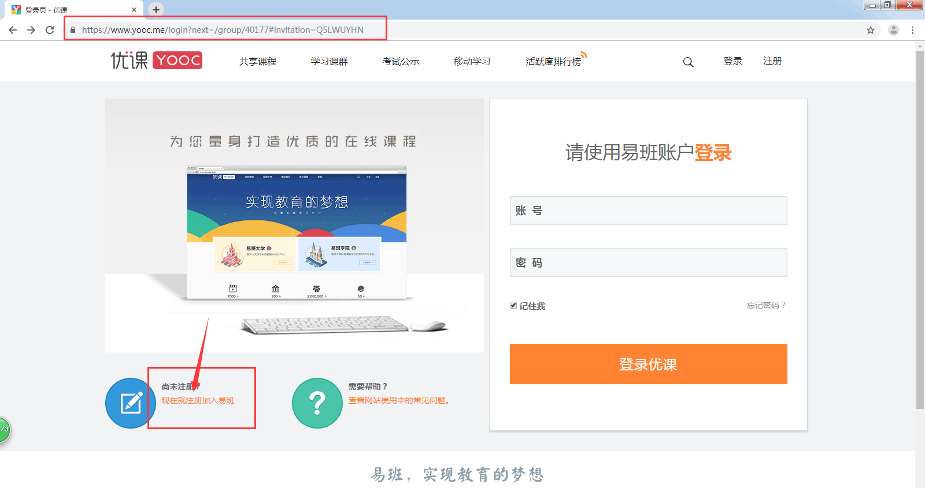

新用户注册：

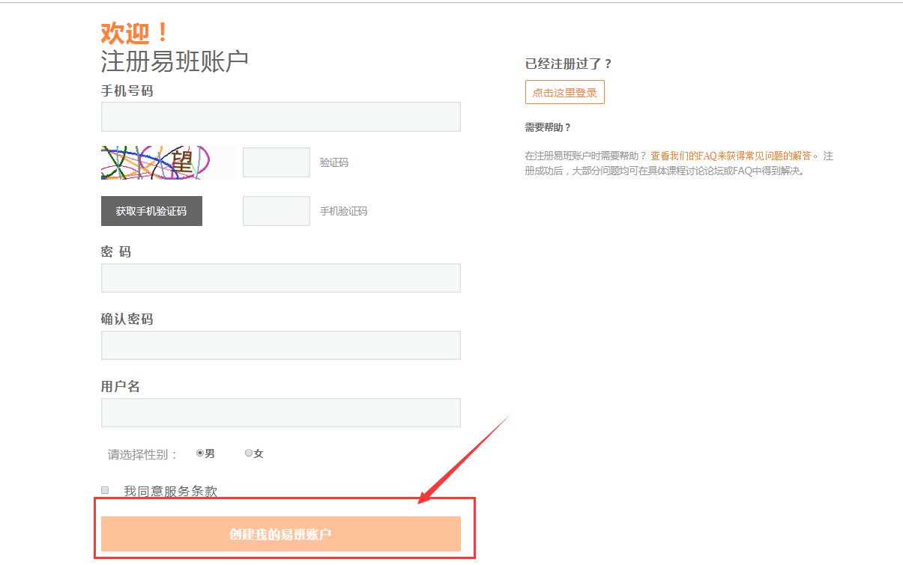

注册结束后登陆系统：

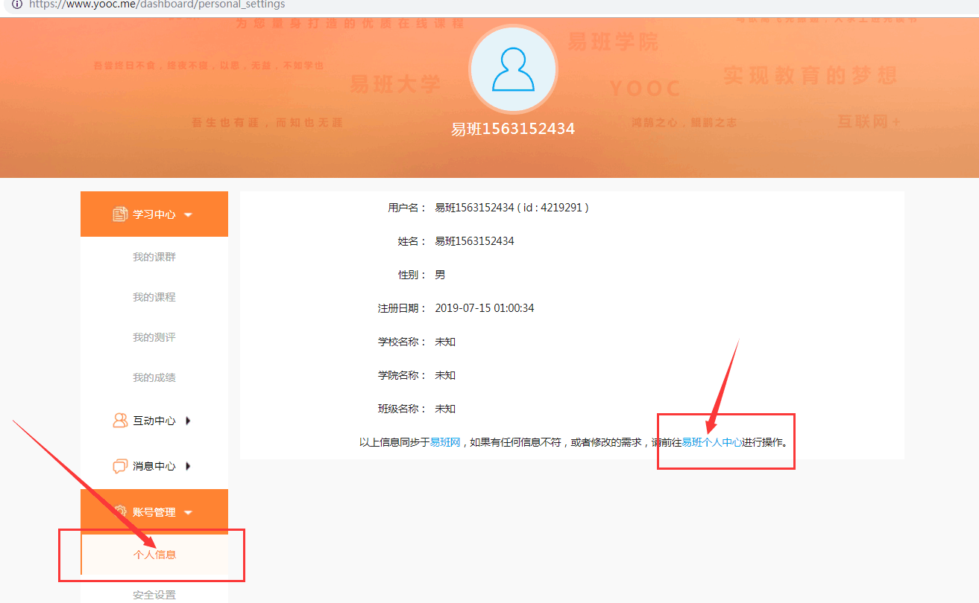

（在账号管理🡪个人信息🡪前往易班个人中心）

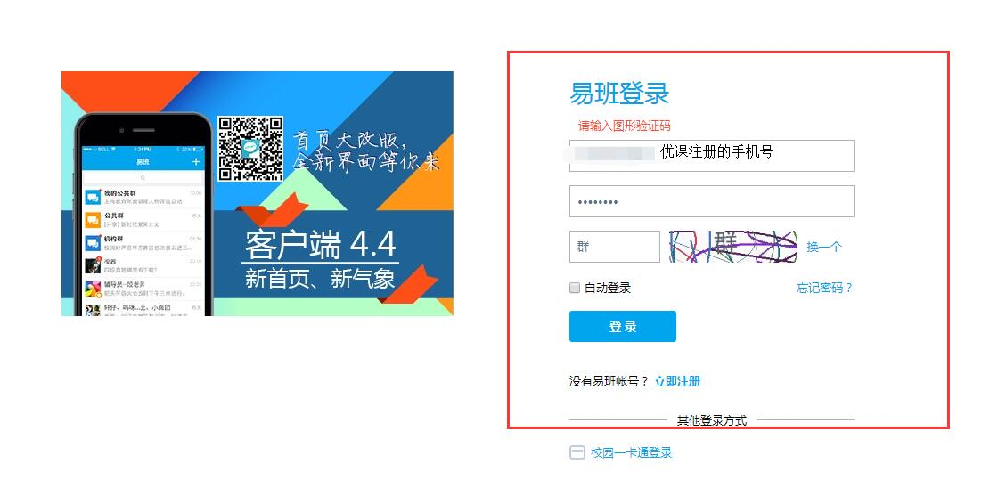

输入优课注册的手机号和密码登录

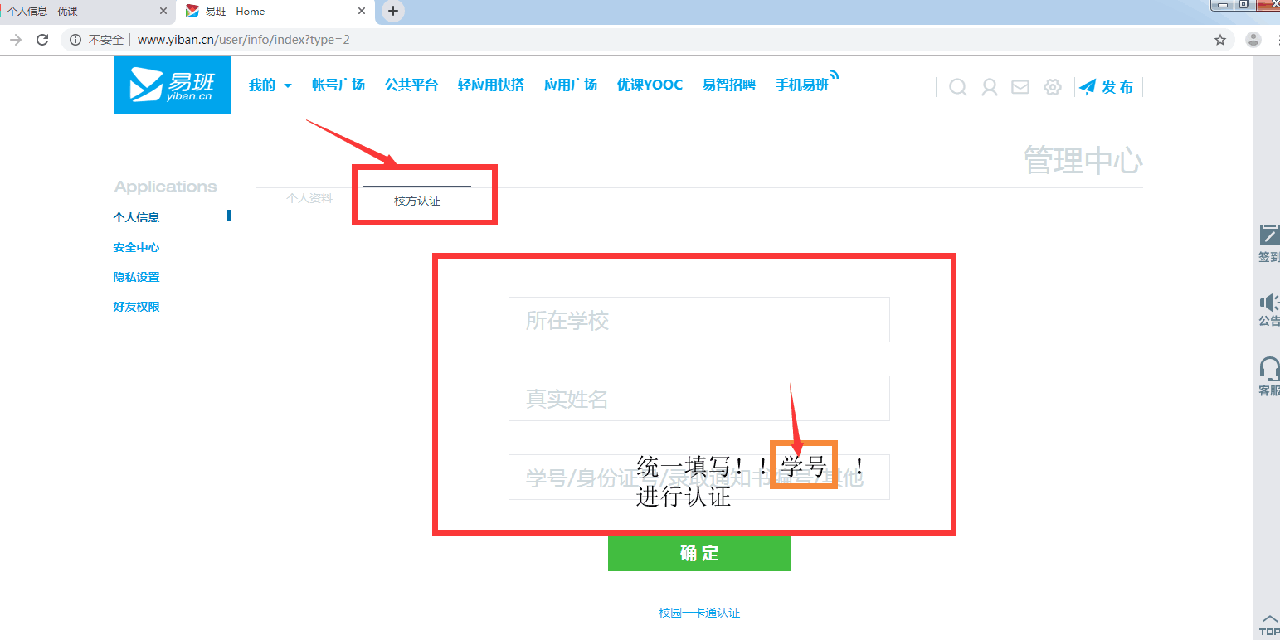

在个人消息🡪校方认证：

输入学校（成都大学），本人真实姓名，以及学号，进行校方实名认证

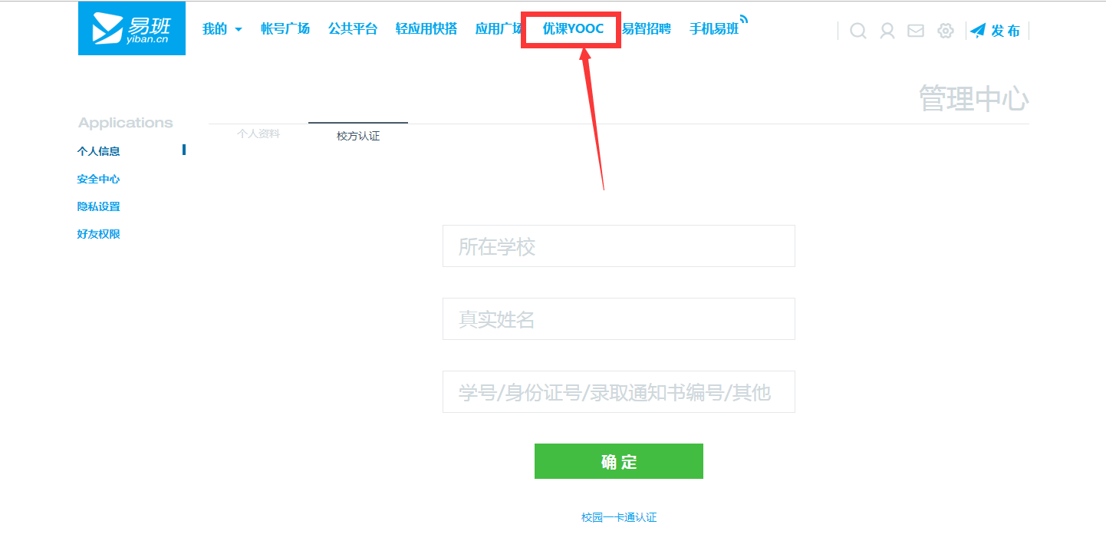

校方实名认证后，点击上方【优课YOOC】

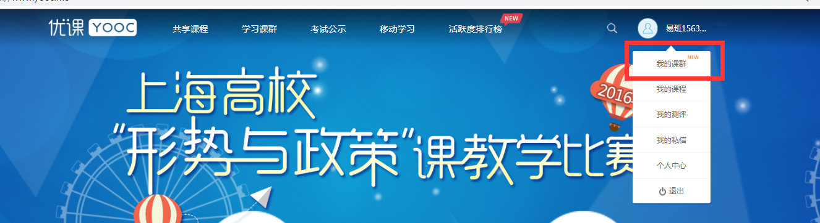

点击用户头像，点击【我的课群】

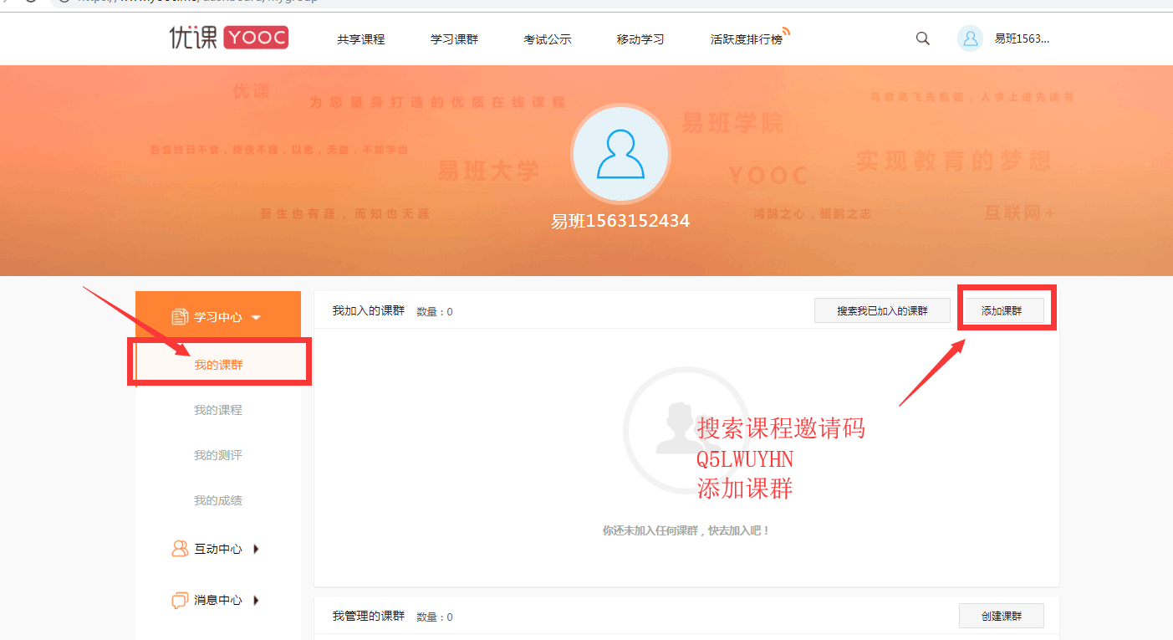

点击【添加课程】，搜索课程邀请码【Q5LWUYHN】

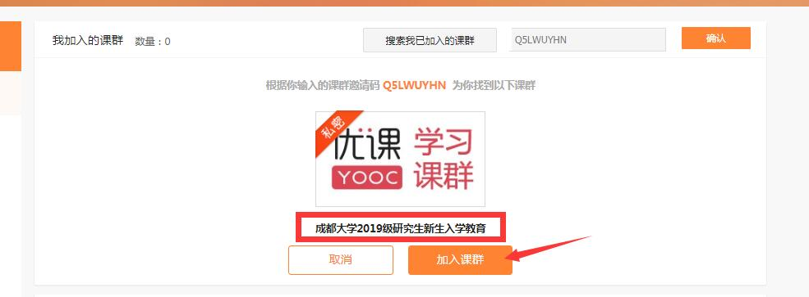

加入课群，进行学习

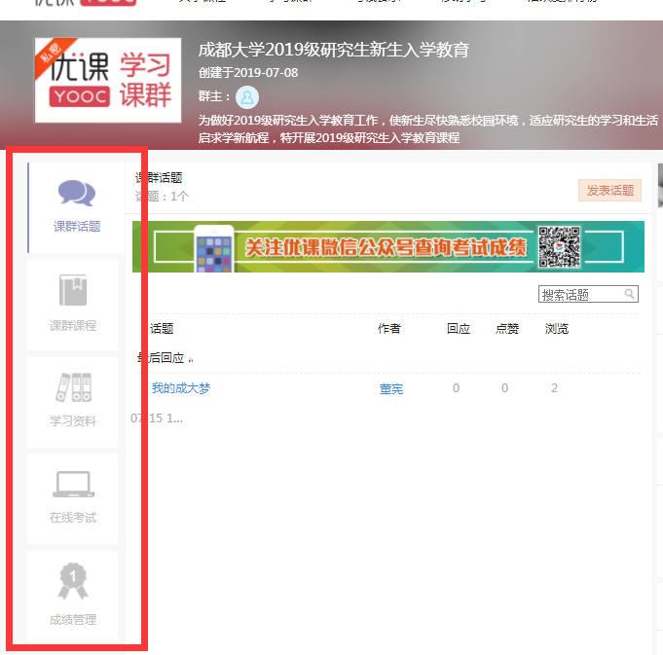

入学教育课程共分为4个模块，总分100分：

1. 在“课群话题”版块：

设置“我的成大梦”讨论主题，2019级新生需登录板块畅想未来学习生活，设计发展目标，分值占总分的10%。

1. 在“课群课程”版块：

建设7门微课程供新生学习，分值占总分的20%，完成课群课程学习即可获得相应分数，课程包括：

（1）校本化课程

《走进成大 走进CDU》、《成大学子之歌》、《成都大学简介》

（2）易班共享课程

《致困惑中的年轻人》、《心理安全教育》、《易班软件操作课程》、《校园贷教育专题》

1. 设置“学习资料”板块：

上传《2019年研究生培养手册》相关资料供2019级在线学习，分值占总分的10%，完成课群课程学习并通过测试即可获得相应分数；

1. 设置“在线考试”版块：

开设1套根据《研究生培养手册》的试题“研究生入学教育”（25道题，满分100分），分值占总分的60%，完成考试即可获得相应分数。